Peregrinus találkozó Kolozsváron
Kétnapos találkozót szerveztek azoknak a holland és erdélyi volt teológus diákoknak, akik egymás országában kaptak lehetőséget a tanulásra. A találkozóra az adott okot, hogy pontosan ötven éve érkezett az első holland diák a Protestáns Teológiai Intézetbe. A peregrinus találkozó, a találkozó voltából kifolyólag kevésbé tudományos konferencia, mint inkább a találkozások, az emlékezés helye volt.
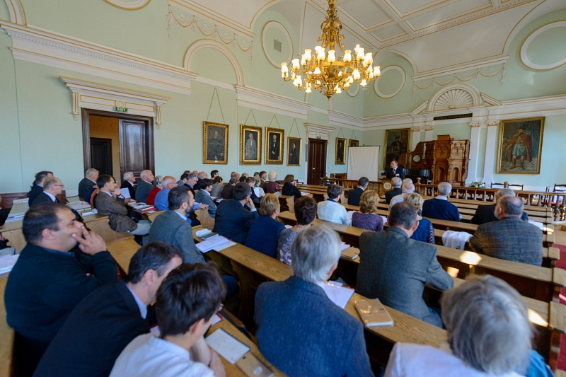
Meleg kézfogásokkal, ölelésekkel, kellemes emlékek felidézésével, hangos kacajokkal kezdődött meg október 11-én a peregrinus találkozó. Holland és erdélyi teológusok, fiatalok és idősek egyaránt régi ismerősökként köszöntötték egymást a folyosón, majd a Protestáns Teológiai Intézet dísztermében. A beszélgetéseknek folytatása is akadt, a beszámolók ugyanilyen közvetlen, baráti hangnemben elevenítették fel a tanulmányi utakat. Dr. Kállay Dezső, a Protestáns Teológiai Intézet rektora a Róma 1,11-12 alapján tartott áhítatot, majd Henk van de Graaf emlékezett meg Hebe Kohlbrugge-ről, aki a peregrinusok fő támogatója volt.
Kató Béla, az Erdélyi Református Egyházkerület püspöke köszöntőjében hangsúlyozta: az emlékezés több, mint a múlt megidézése, annak a tudatosítása, hogy Isten szabadítása mindannyiunkra vonatkozik. A püspök szerint az emlékezés egy történet megelevenítése. Az emlékezés ugyanakkor erősíti az érzéket a történelmi kontinuitás iránt, fenntartja, hogy mit vettük át őseinktől, és ebből mit kell továbbadni. Fontos azt is tudatosítani magunkban, hogy az ötven év peregrinációjának tapasztalatai meghatározták a cselekvésünket is.
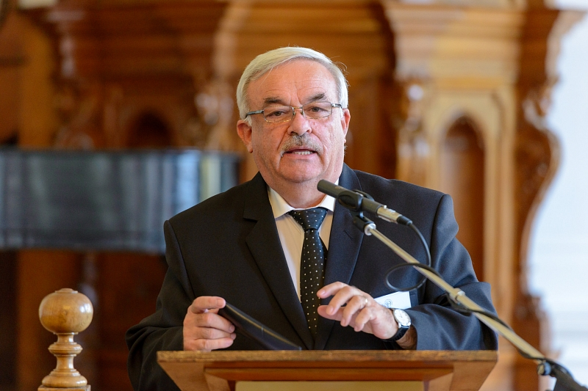
Dr. Henk van de Graaf személyes hangvételű beszámolójában a hollandok erdélyi peregrinációjának kezdetét elevenítette fel, majd Foukje de Hoop mondta el, hogy milyen nehézségek árán sikerült Hebe Kohlbrugge bátorításával és segítségével eljutnia Romániába. Dr. Herman János beszámolójából kiderült, hogy holland felesége miatt nem tudtak Romániában maradni, folyamatos megaláztatásnak voltak kitéve, sem az állam, sem az egyházi hatóságok nem nézték jó szemmel a holland nővel kötött házasságát. A peregrinus találkozó első napján Oláh Boglárka és Oláh Mátyás muzsikált a peregrinusoknak, majd Frans Bos rövidfilmjét vetítették le, amelyben a rendszerváltás előtti események képei elevenedtek meg, többek között a Kolozsvár kerekdombi református templom felszentelésének képkockái lepörögtek.
Az első nap végén a Juhász István Alapítvány a Protestáns Teológiai Intézetnek ajándékozta Juhász István teológiai professzor portréját, amelyet Orth István festett.
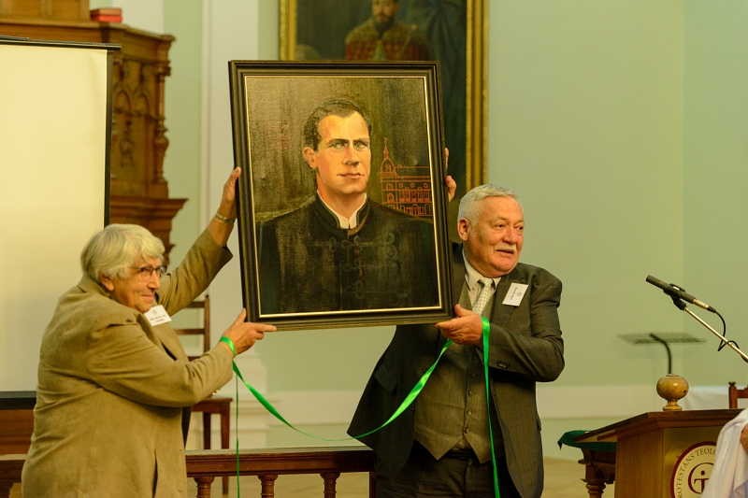
A találkozó második napján a hollandiai egyetemeken tanult erdélyi teológusok számoltak be arról, hogy milyen tudományos munkát sikerült az ott eltöltött idő alatt kifejteni. Mint kiderült, többen szereztek hollandiai egyetemeken doktori és mesteri fokozatot, sorrendben Balogh Csaba, Kiss Jenő, Simon János, Kállay Dezső, Éles Éva, Sógor Géza, Császár Béla, Gede Csongor, Nagy Gábor, és Kelemen Csongor Attila számoltak be tudományos tevékenységeikről.
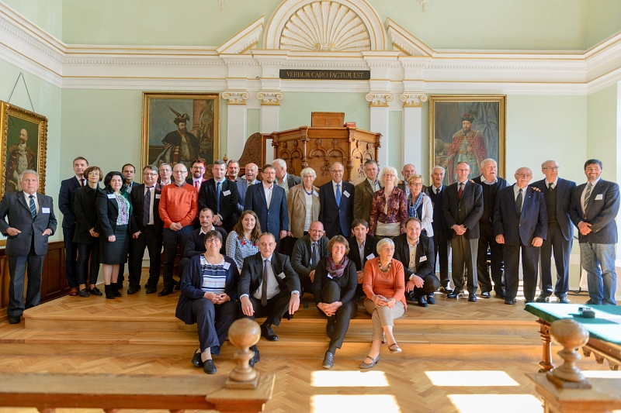
Szintén ezen a délelőttön számoltak be a hollandiában tanult erdélyi diákok arról is, hogy milyen tapasztalatokat szereztek a hollandiai egyetemeken, és hogyan tudták az ott tanultakat itthon hasznosítani. Kállay Miklós Csaba, Székely József, Márton János, Gudor Kund Botond és Juhász Ábel beszámolóiból kiderült, hogy a kezdeti fellángolás okozta lelkesedés hamar alábbhagyott, amikor kiderült, hogy nem lehet mindent alkalmazni itthon, ami a holland gyülekezetekben működik, meg kell szűrni, hogy mi az, ami itthon is használható. Az is elhangzott, hogy a lelkipásztori szerep megértésében is segített néhányuknak a külföldi tanulmányút, valamint, hogy a peregrináció következtében kialakult testvérgyülekezeti kapcsolatok nem csak egy-egy lelkipásztor jó barátságán alapultak, hanem a lelkipásztorok gyülekezetből való eltávozása után is megmaradtak, kiállták a próbát. Talán összegzésként is megfogalmazták: mindig egymás segítségére volt szükség, ahogyan ma is szüksége van a holland reformátusoknak az erdélyiekre, és az erdélyieknek a hollandokra. Írta és fényképezte: Kiss Gábor


